实验报告填写注意：
- 仿真实验报告提交到课堂派；
- 所有图表都置于页面中央，细节丰富、无关内容尽可能少；格式紧凑，非必要无空行，无大面积空白；
- 无特殊说明时完成列出的所有实验（即使老师未强调），确保无空缺错漏；
- 预习内容最好使用公式编辑器、画图工具以及插入表格，如果有困难，可以写在纸上，然后拍照、复制、粘贴在对应位置。
- 请注意上课纪律，独立完成实验内容，否则将视为雷同。
班级：计算2102 姓名：张信羽 学号：120211080425 成绩：
预习内容：
一、正弦波振荡电路的振荡条件是什么？

二、正弦波信号发生电路一般由几个部分组成？各部分的作用是什么？

三、正弦波振荡电路如图所示。
1. 若电路（a）能起振，请标出运放的同相端和反相端，并说明R2和R1需要满足什么关系；
2. 判断电路（b）是否满足相位平衡条件。
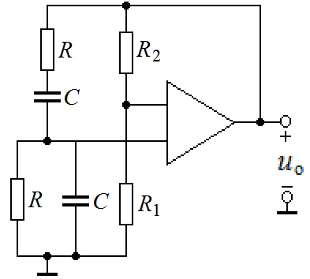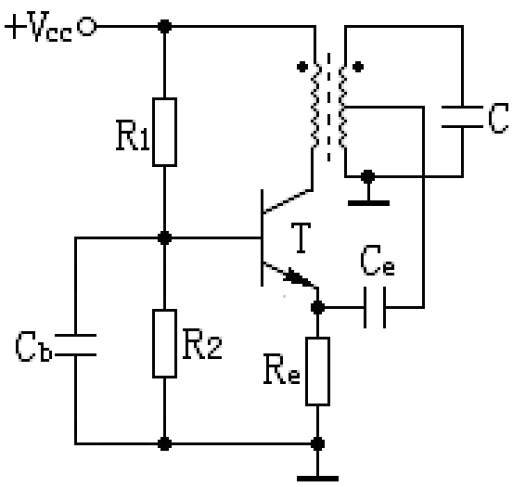
（a） （b）

四、设计一个振荡频率在500Hz~1KHz范围内可调的正弦波振荡电路，要求输出波形的振幅稳定，波形对称，无明显线性失真。要求写出设计过程，画出电路图。
实验内容：
- 仿真电路图：
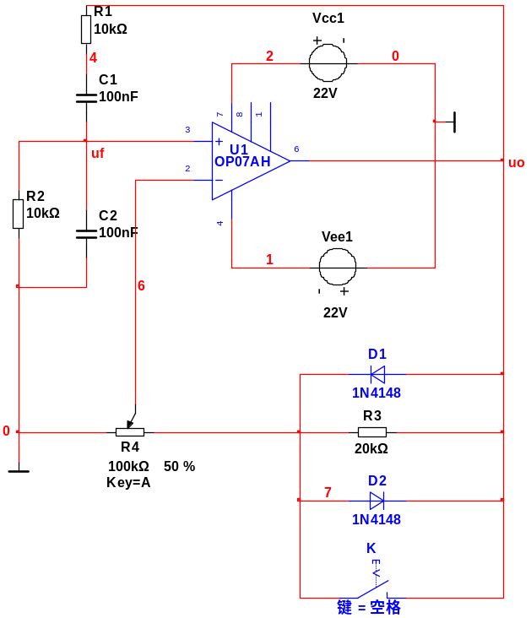
二、测试RC串并联网络的选频特性
1. 计算RC串并联网络的固有频率f₀=_159Hz_________
2. 选用仿真分析方法： 波特测试仪法
3. 所选用方法的设置：
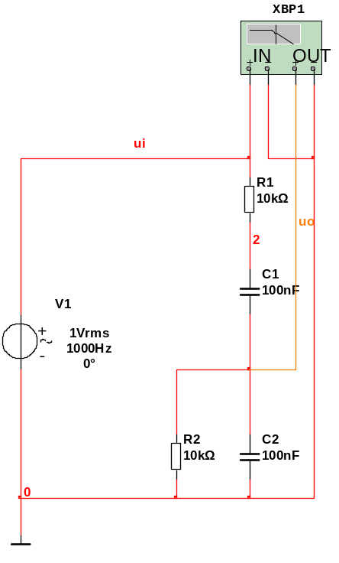
4. 仿真结果：
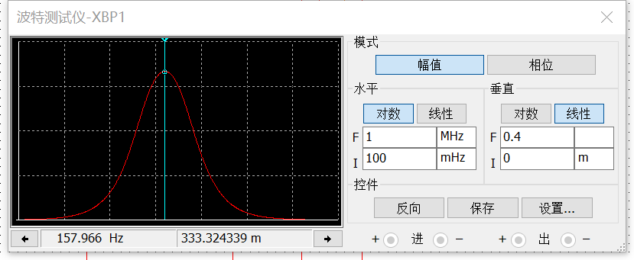
游标指针显示特征频率f₀=__157.966Hz______，与理论计算结果进行比较的结果 基本相同______。
三、观察基本放大电路的元件参数对振荡电路的影响
1. 此实验的操作对象是_R4_____，电路中开关的状态：__打开__________
2. 选用仿真分析方法： 示波器分析法
3. 仿真结果：
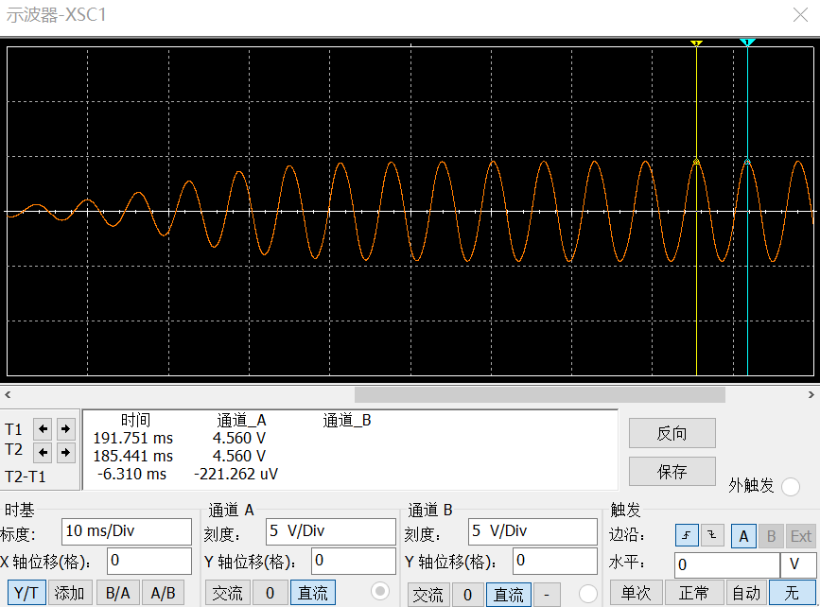
启用游标，游标指针显示该振荡电路的振荡周期T=_6.310ms_______，计算出振荡频率f₀=__158.48Hz________。
四、观察稳幅环节对振荡电路的影响
1. 电路中开关的状态：闭合____________
2. 选用仿真分析方法：示波器分析法
3. 仿真结果：
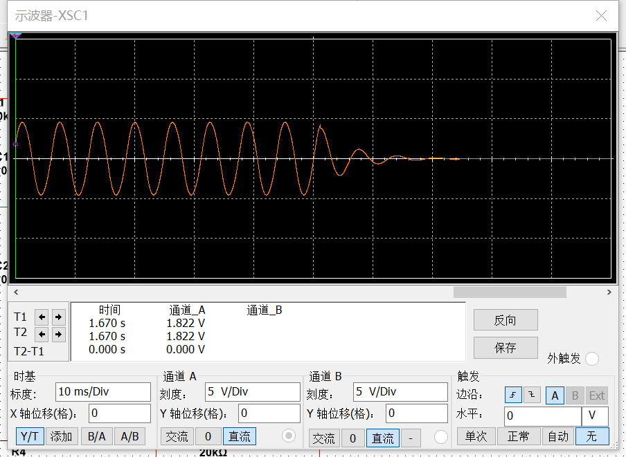
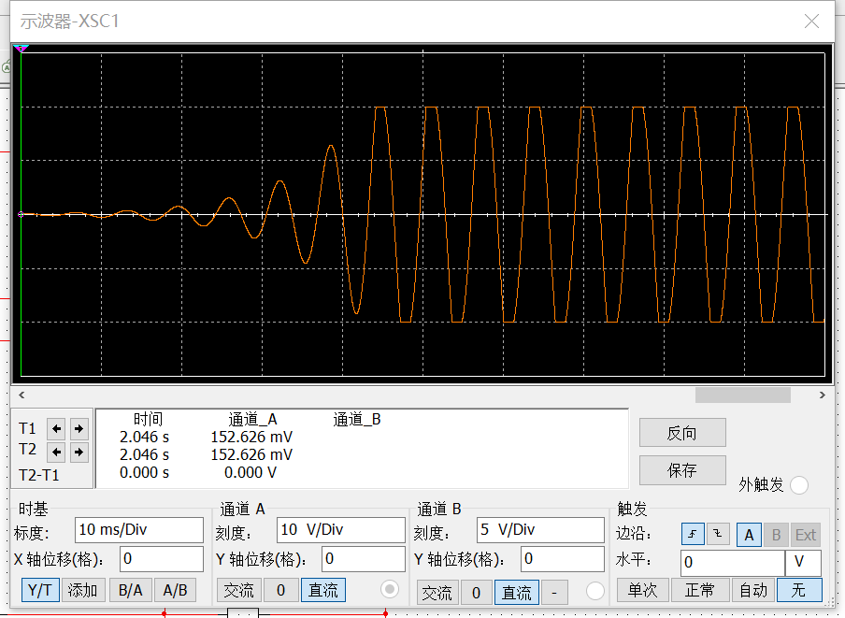
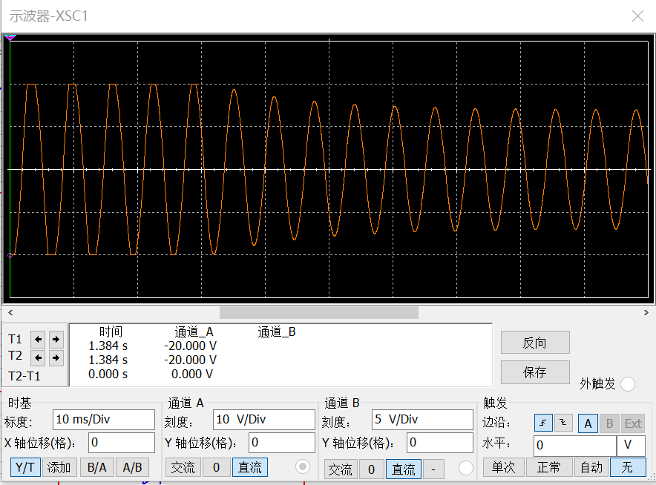
说明稳幅环节在电路中的作用___________________稳定输出信号的幅值____________________________________。
五、对设计电路进行测试
1. 设计电路的实际连接电路
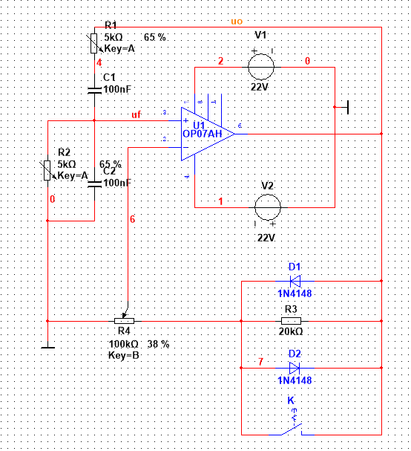
2. 选用仿真分析方法： 示波器分析法

3. 所选用方法的设置：
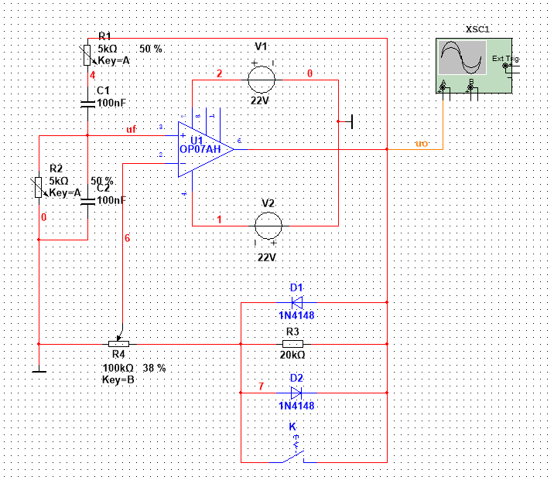
4. 仿真结果：
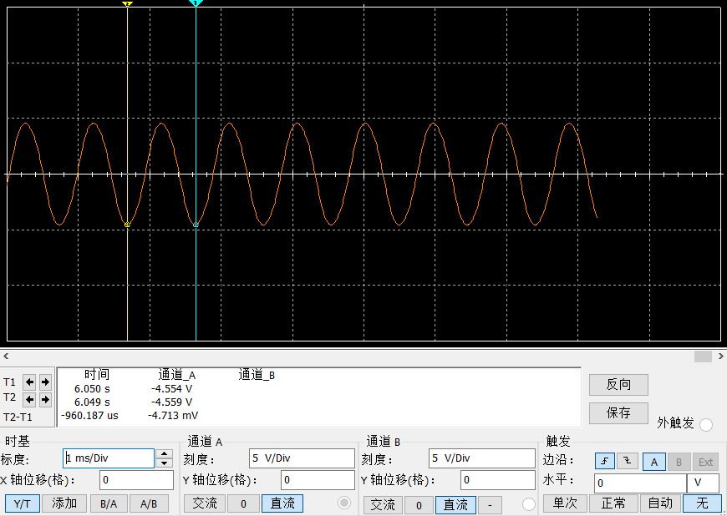
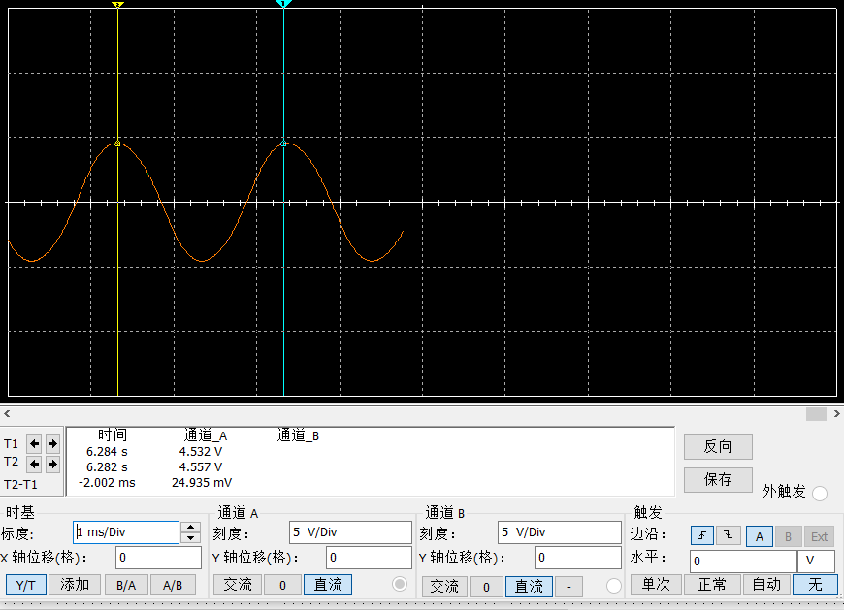
启用游标，游标指针显示的频率范围___500Hz_~_1041.46Hz__________。

